Описание объекта муниципального имущества по адресу: город Мурманск, ул. Карла Маркса, дом 8/2
Тип имущества: нежилое помещение в жилом доме,
подвал, пом. V (1-9), площадь 113,0 кв.м, вход через подъезд.
1. Наличие инженерных сетей:
- Электроэнергия – есть
- Отопление – есть
- Водоснабжение – есть
- Водоотведение – есть
2. Материал постройки – бетон

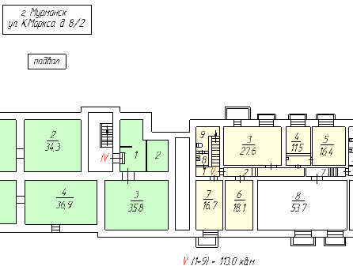
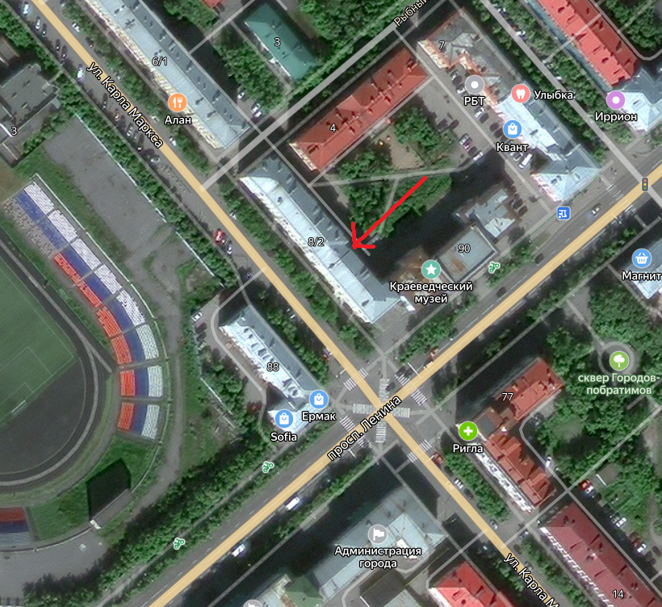

АДМИНИСТРАЦИЯ ГОРОДА МУРМАНСКА
КОМИТЕТ ИМУЩЕСТВЕННЫХ ОТНОШЕНИЙ ГОРОДА МУРМАНСКА
В Ы П И С К А
из реестра муниципального имущества города Мурманска
город Мурманск | 08.12.2023
Настоящая выписка содержит сведения из раздела № 1 «Сведения о муниципальном недвижимом имуществе» по состоянию на 08.12.2023
1. | Тип (категория) объекта | Объект нежилого фонда (нежилые помещения в многоквартирном доме (подвал))
2. | Реестровый номер | 51:О:H-010:008:002-000:000
3. | Наименование | Нежилые помещения в многоквартирном доме
4. | Адрес (местоположение) недвижимого имущества | г. Мурманск, ул. Карла Маркса д. 8/2
5. | Этаж (номер на поэтажном плане) | подвал/V (1-9)
6. | Общая площадь, кв.м | 113,00
7. | Площадь подвала, кв.м | 113,00
8. | Иные параметры недвижимого имущества
9. | Балансовая стоимость недвижимого имущества, руб | 772 926,35
10. | Сумма начисленной амортизации (износ), руб | 393 308,39
11. | Кадастровый номер недвижимого имущества | 51:20:0002060:906
12. | Кадастровая стоимость недвижимого имущества, руб | 5 488 045,03
13. | Собственник недвижимого имущества | Муниципальное образование город Мурманск
14. | Госрегистрация права муниципальной собственности | № гос.регистрации 51-51-01/063/2005-231 от 01.01.2005
15. | Дата возникновения права муниципальной собственности | 16.01.2003
16. | Реквизиты документов оснований возникновения права муниципальной собственности на недвижимое имущество | Постановление администрации города Мурманска №122 от 21.02.2003;  Приказ Комитета №593/04 от 25.03.2003;  Распоряжение Правительства РФ №56-р от 16.01.2003;  Решение Мурманского городского Совета (приложение №1 к указанному решению) №9-104 от 30.05.2005  Принято от ОАО "Российские железные дороги"
17. | Правообладатель муниципального недвижимого имущества/наличие в составе казны | Казна муниципального образования город Мурманск
18. | Реквизиты документов оснований использования недвижимого имущества правообладателем/наличия в составе казны | Приказ Комитета №925 от 19.07.2013
19. | Госрегистрация права правообладателя
20. | Установленные в отношении муниципального недвижимого имущества ограничения (обременения) с указанием основания и даты их возникновения и прекращения
21. | Примечание | В перечне субъектов МСП  Корректировка площади по прик.925 от 19.07.2013 на основании обследования ММБУ "ЦКИМИ"  1) - 3,20 кв.м - корректировка площади в связи с внутренней перепланировкой;  2) +1,80 кв.м- корректировка площади в связи с ошибочно неучтенной

